Тестовое задание

**Постановка задачи:**

Разработать клиент-серверное приложение (C#/WPF) для возможности анализа курсов валют за определенный период, с построением графика по разным валютам.

**Требования:**

1. Применение паттерна MVVM на клиентской части.
2. Реализация серверной части на .NET Core.
3. При разработке приложения необходимо использовать открытое API НБРБ (https://www.nbrb.by/apihelp/exrates), для получения данных по основным валютам.
4. Данные на сервере должны сохраняться в локальном кэш-файле, в формате JSON.

Пример:

[{

"Currency": "USD",

"Date": "05/11/22",

"Value": 2.42,

"Amount": 1

},

{

"Currency": "RUB",

"Date": "05/11/22",

"Value": 4,

"Amount": 100

}]

1. Отсутствующие в локальном кэше данные должны подгружаться посредством API из п.3. Запрошенные ранее данные должны сохраняться в локальном кэше и более не перезапрашиваться с сервера.
2. При окончании программы кэш должен быть сохранен на диск в формате, указанном в пункте 3. При старте программы кэш должен быть прочитан из файла, сохраненного на диске.
3. График по выбранной валюте должен отображать зависимость курса по дням.
4. Список валют состоит из основных валют: USD, EUR, RUB, BTC* (курс BTC получать по любому произвольному API, например п. 13).
5. Поля для ввода диапазона дат должны быть с валидацией ввода.
6. Должна быть реализована корректная обработка ошибок времени исполнения.
7. * Сохранение настроек программы (даты, валюта, размеры и положение окна).
8. * Логирование действий программы в текстовом файле.
9. * Выделение максимального и минимального курса за выбранный период (например, раскрасить точки на графике разными цветами).
10. * Получение курсов криптовалют с помощью открытого API от coinapi.io (или docs.coincap.io).
11. 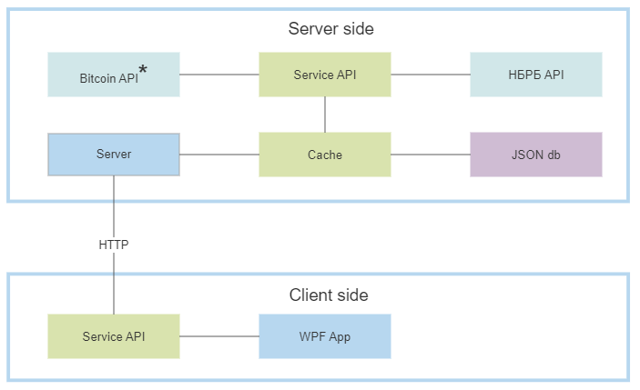Архитектура приложения может быть представлена в следующем виде:

Таким образом серверная сторона занимается операциями хранения и наполнения локального кэша с использованием внешнего API. Клиентская сторона представляет из себя тонкий клиент для отправки запросов на сервер, получения от него информации и отображения в графическом представлении.

1. Форма запроса статистики и ее графическое отображение может быть представлено в следующем виде (можно использовать график или диаграмму):

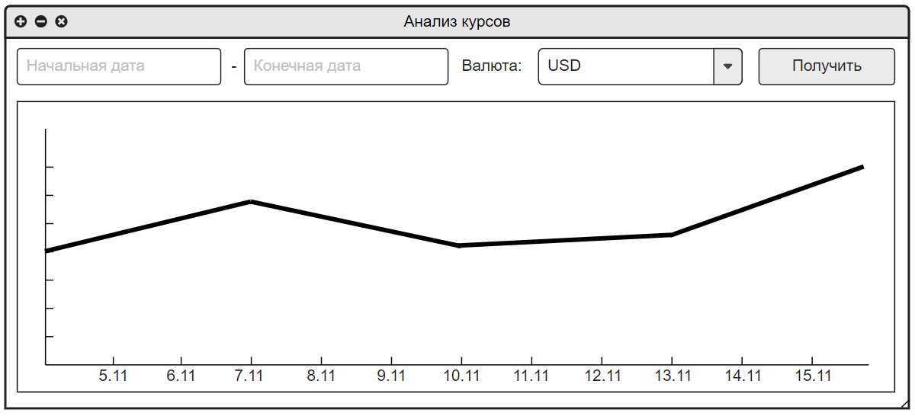

*\* - задания, необязательные для выполнения.*

При выполнении задания возможно использование сторонних Nuget-пакетов.

Фиатные валюты отображают курсы по отношению к BYN, а криптовалюты – отношение к USD.